高低铬铸件
常用别名：高铬铸件，中铬合金，高铬铸铁件，高铬铸钢件，高铬合金铸件，锰铬合金铸件
主要材质：锰铬合金（Mn13Cr2，Mn18Cr2等），高铬（Cr13，Cr23，Cr26等）
铸造工艺：V法，消失模，水玻璃砂型铸造
适用物料：石英石、金矿石、铁矿石、水泥熟料、铜矿石、磁黄铁矿、建筑垃圾、水泥熟料、玻璃等。
应用范围：在冶金矿山、水泥建材、电力、化肥、煤炭、化工、水力及城市建设等行业。

产品介绍：
高铬铸铁是高铬白口抗磨铸铁的简称，是一种性能优良而受到特别重视的抗磨材料。它以比合金钢高得多的耐磨性，和比一般白口铸铁高得多的韧性、强度，同时它还兼有良好的抗高温和抗腐蚀性能，加之生产便捷、成本适中，而被誉为当代最优良的抗磨料磨损材料之一。在采矿、水泥、电力、筑路机械、耐火材料等方面应用十分广泛，常见于衬板，锤头，板锤，磨球等。
高铬板锤
高铬板锤对于要求热处理变形的大型冷作模应该采用高碳高铬的模具钢Cr28，这些碳化物在高温加热淬火的时候，大量的溶于奥氏体，增加了钢的淬透性。在Cr28钢基础上加入钼，除了可以进一步提高钢的回火稳定性，增加淬火性之外，还能细化晶粒，改善韧性。
高铬锤头
湖北金阳石的高铬锤头是在普通高锰钢锤头的基础上升级而成的，采用铬金属的重元素搭载，在熔炼时经变质处理后晶粒细化，在负压状态下一次浇注成型。其锤头部位采用高铬铸铁材料，密度高，能承受较大的冲击载荷，有足够的抗磨性能。锤柄部位采用韧性较好的低合金钢材料，韧性好，绝不断裂，以保证安全运转。
高铬衬板
高铬铸铁衬板耐磨性高，使用寿命长，一直以来被业界所认知，其高性能化代表了目前金属耐磨材料的最高水准。目前，耐磨衬板被广泛运用于各类的工程之中，而高铬合金衬板作为新型耐磨材料衬板，也因其优越的性能而受到广大用户的青睐
湖北金阳石新型耐磨材料科技有限公司是专业做各种高中低铬铸件的铸造厂家，主要产品有高铬锤头，高铬板锤，高铬衬板，高铬叶轮，耐磨合金衬板，耐磨合金锤头，耐磨合金板锤，更多耐磨材质产品，请在线咨询或电话联系，或来厂考察！

性能特点：

质量更好
高铬铸钢的金相组织为:回火马氏体+共晶碳化物+残余奥氏体+二次碳化物,其冲击韧性高于高铬铸铁,而其余机械性能指标相当。
寿命更长
金阳石新型微合金材质，相比传统材质更耐磨，已得到广泛认可
性价比高
“新型中碳中铬合金钢耐磨衬板”,其性能优于传统中碳中铬合金钢衬板,韧性高,耐磨性好,产品生产成本低,性价比有一定优势

应用广泛
用于矿山、建材、火电等机械设备中，制作耐磨件。

技术参数：
牌号 | C | Mn | Si | Ni | Cr | Mo | Cu | P | S
KmTBCr12 | 2.0-3.3 | ≤2.0 | ≤1.5 | ≤2.5 | 11.0-14.0 | ≤3.0 | ≤1.2 | ≤0.10 | ≤0.06
KmTBCr15Mo | 2.0-3.3 | ≤2.0 | ≤1.2 | ≤2.5 | 11.0-18.0 | ≤3.0 | ≤1.2 | ≤0.10 | ≤0.06
KmTBCr20Mo | 2.0-3.3 | ≤2.0 | ≤1.2 | ≤2.5 | 18.0-23.0 | ≤3.0 | ≤1.2 | ≤0.10 | ≤0.06
KmTBCr26 | 2.0-3.3 | ≤2.0 | ≤1.2 | ≤2.5 | 23.0-30.0 | ≤3.0 | ≤1.2 | ≤0.10 | ≤0.06

这里只罗列了高铬铸件的部分型号，由于产品性能在不断改进中，产品参数如有更改，恕不另行通知，如果您需要做进一步了解，请在线咨询客服或请来我厂参观考察！

企业实力：
公司拥有2条砂型生产线，1条V法铸造生产线、2条精密铸造生产线、1条消失模生产线、1个机加工车间；2台5T中频电炉、3台3T中频电炉、3台1T中频电炉，最大能做10吨的铸件，年生产能力15000吨以上，打造中南地区最大的耐磨材料生产基地。
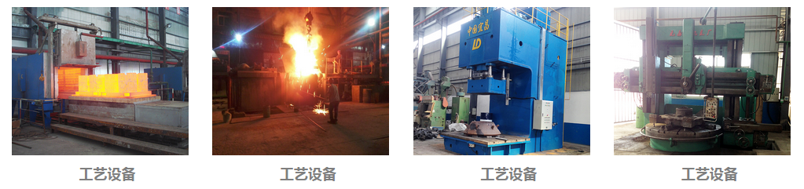
国际合作：
与国际对话，建跨国集团，公司具有独立的进出口贸易经营资质，长期与海外各国的交流和合作，不但使公司产品保持较高的水平，而且赢得了广泛的国际市场，产品远销俄罗斯，哈萨克斯坦，土耳其，沙特，南非，越南，印度，美国，澳大利亚等30个国家和地区。
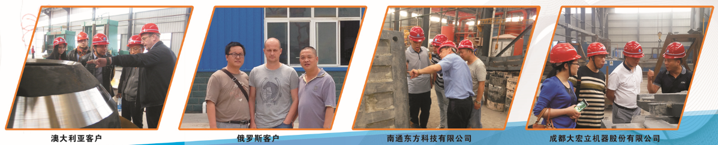
特别提醒：
湖北金阳石新型耐磨材料科技有限公司是专业耐磨铸件铸造厂家，主营高锰钢、高低铬、耐磨合金钢铸件，常年提供其他厂家的备品备件加工业务，不管是哪个厂家的什么型号的耐磨铸件，只要你能提供图纸、样品或模具，我们都能生产！联系电话：电话：+86-0717-3286139，13477859260 邮箱:vip@jinyangshi.com

